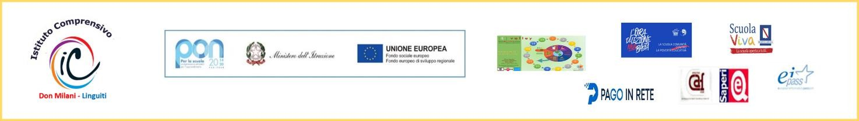
TABELLA AUTODICHIARAZIONE TITOLI DOCENTI ACCOMPAGNATORI

ERASMUS+ AZIONE – MOBILITÀ DI GRUPPO DOCENTI ACCOMPAGNATORI
Convenzione n. 2023-1-IT02-KA120-SCH-000187262

A seguire nella tabella sono riportati i titoli posseduti dal candidato per la selezione del personale docente come accompagnatori alle mobilità previste per il progetto ERASMUS +.

TITOLI | PUNTEGGIO | AUTOVALUTAZIONE CANDIDATO | VALUTAZIONE COMMISSIONE
Docente a T.I. presso l’IC Don Milani-Linguiti | 1 punto per anno (per un max di 10 punti)
Certificazione lingua INGLESE | C2 Punti 8  C1 Punti 7  B2 Punti 6  B1 Punti 4
Certificazione altra lingua straniera comunitaria | C2 Punti 5  C1 Punti 4  B2 Punti 3  B1 Punti 2
Precedente esperienza in ambito di progetti Erasmus+ come docente accompagnatore alunni | 1 punto per esperienza (max 5 punti)
Precedente esperienza in ambito di progetti Erasmus+ come discente | 1 punto per esperienza  (max 3 punti)
TOTALE
Il docente si impegna a non presentare domanda di mobilità per l’a.s.2025/26

A parità di punteggio si darà precedenza al candidato più giovane.

A tal fine, consapevole della decadenza dai benefici e della responsabilità penale, previste dagli artt. 75 e 76 del D.P.R. 28.12.2000 n.445 e successive modificazioni, nel caso di dichiarazioni mendaci, falsità negli atti o uso di atti falsi, dichiara tramite suddetta tabella i seguenti titoli.

Giffoni Valle Piana, FIRMA

